Тематическая аттестация по физике, «Основы динамики Ньютона», 10 класс.
Сколько вариантов зачётной работы используют преподаватели при тематической аттестации? Как правило - два, реже четыре варианта. В таком традиционном подходе есть свои плюсы и минусы. Попробуем найти решение этой методической задачи, исходя из принципа информационной ёмкости. Для этого перед изучением раздела (темы) выпишем основные понятия, законы, формулы, составим перечень экспериментов, подберём качественные вопросы, выделим базовую задачу и основные типы продвинутых (нестандартных) задач. Такая группировка заданий соответствует ФГОС по тематической аттестации учащихся(1). Из полученного информационного объёма можно составить карточки заданий для тематического контроля знаний учащихся по каждому разделу курса физики (3). Практически оказалось возможным остановиться на двадцати вариантах карточек. Удивительно, но этот вывод оказывается справедливым для всех разделов курса физики, если скомпоновать их исходя из принципа информационной ёмкости (3). Двадцать вариантов контрольной работы позволяют проанализировать усвоение основного содержания всей темы и создают условия самостоятельности выполнения работы каждым учеником. Карточки включают задания разного уровня по нарастающей сложности, т.е. обеспечивают уровневый подход в оценке знаний. Рассмотрим карточку по основам динамики. Первое задание – на основные понятия. Второе задание - качественная задача, где ученик должен показать умение провести обоснование физических тезисов. Следующее задание - по графику определить параметры движения и применить второй закон Ньютона. Четвёртое задание – задача на взаимосвязь кинематики и динамики. Пятая задача требует знаний для анализа нестандартных ситуаций с применением законов динамики. Использование типовых заданий соответствует принципу открытости, когда ученики более точно знают планку требований в достижении конечного результата достаточного уровня (2).
Карточки (20 вариантов) могут быть использованы в полном объёме или частично при разных формах зачётов в классе, для домашних работ, как дополнительное задание для практических занятий. Преподаватель самостоятельно определяет количество баллов за каждое задание с учётом их сложности.
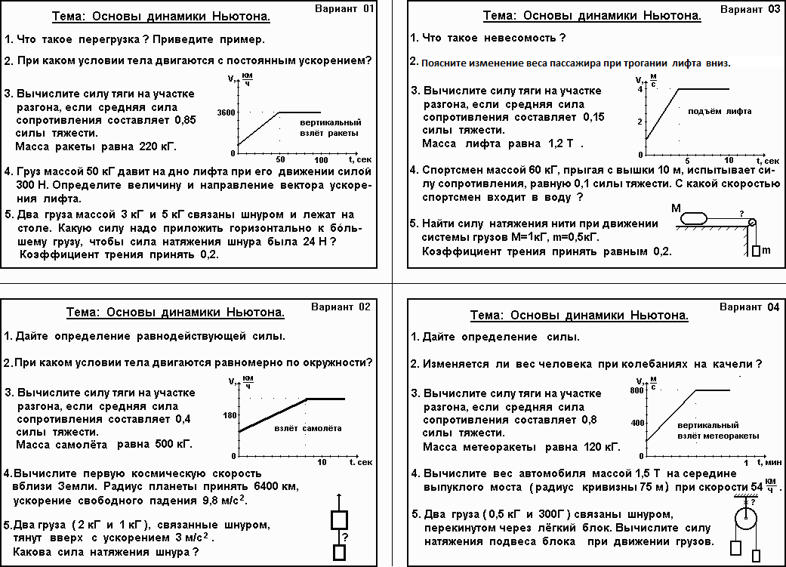
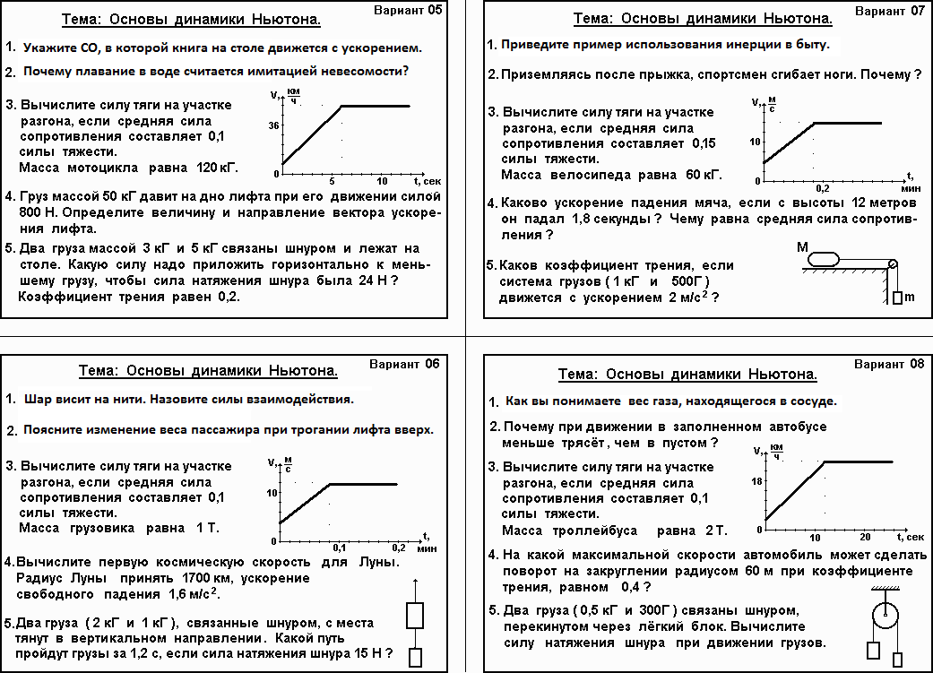
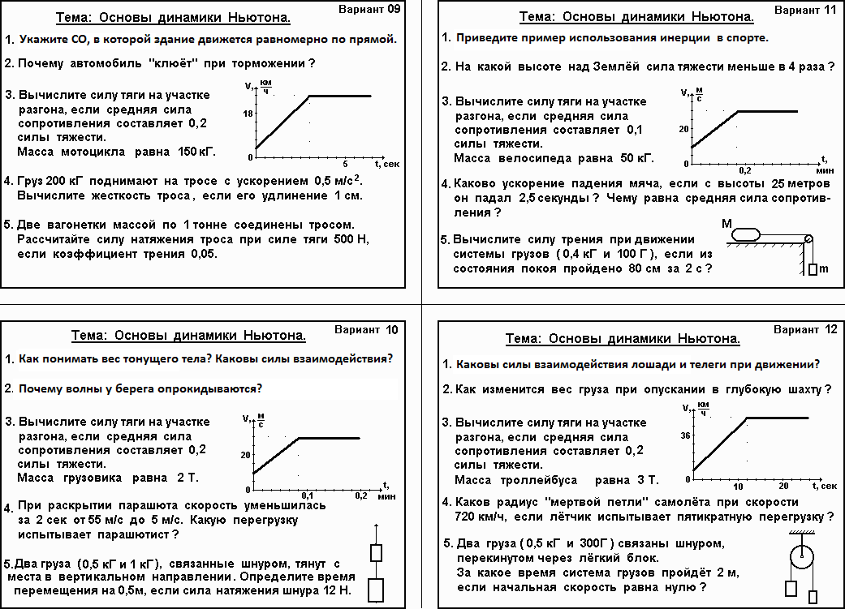
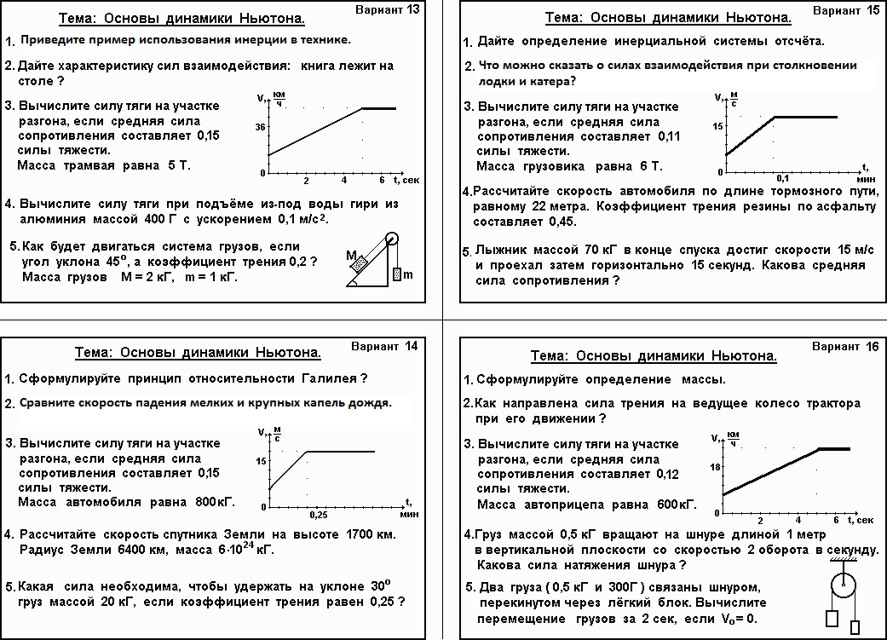
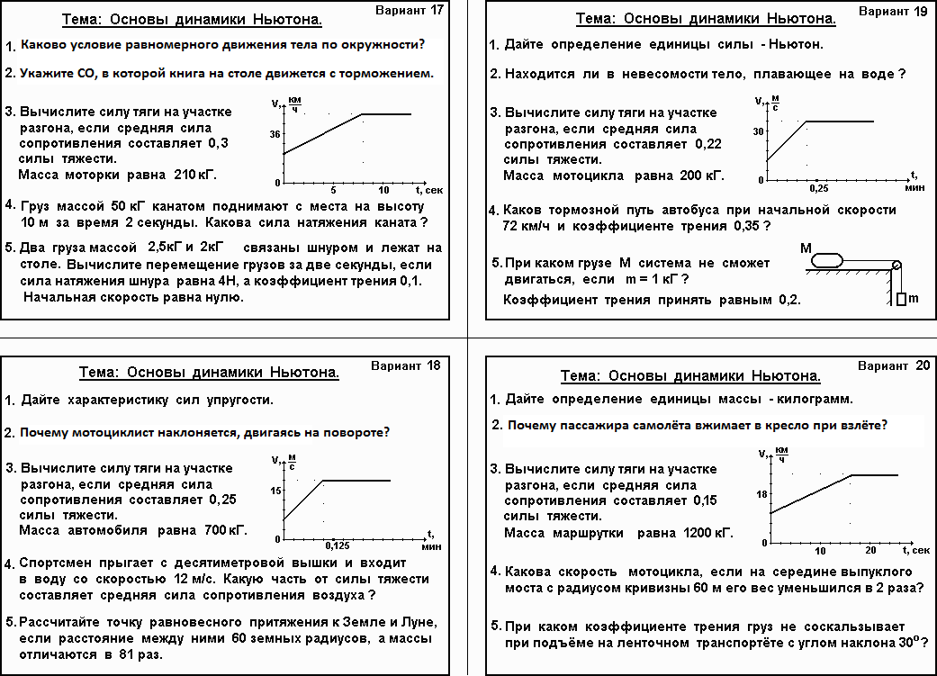

Литвиненко Леонид Иванович, учитель – методист, Симферополь.
ЛИТЕРАТУРА:
- ФГОС среднего общего образования,
Москва, 2012 г.
- Уроки физики в современной школе.
Сборник под редакцией В.П. Разумовского,
Москва, «Просвещение», 1993 г.
- Литвиненко Л.И. Альбом карточек по физике, 9-11 кл.,
400 карточек, 20 разделов; Симферополь, 2003 г.
- Литвиненко Л. И., Саенко А. В. «Физика в схемах и формулах».
45 стр., формат А5, Симферополь, 1997 г.

